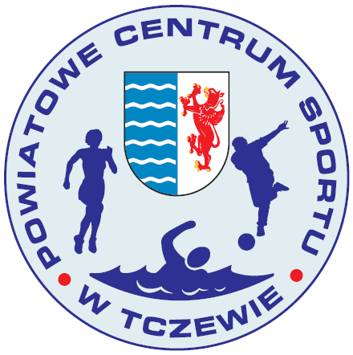


Tczew, dnia 07.11.2013 r.
PCS-PG-K-425.15/2013

KOMUNIKAT
XIV POWIATOWEJ LICEALIADY MŁODZIEŻY SZKOLNEJ
W FUTSALU
W ROKU SZKOLNYM 2013/14

W poniedziałek, 7-go listopada br. w hali sportowej II Liceum Ogólnokształcącego w Tczewie odbyły się Mistrzostwa Powiatu w futsalu zorganizowane przez Powiatowe Centrum Sportu w Tczewie. Uczestniczyli w nich chłopcy ze szkół ponadgimnazjalnych powiatu tczewskiego. Do zawodów zgłosiły się następujące szkoły:
Zespół Szkół Ponadgimnazjalnych w Gniewie,
Zespół Szkół Ponadgimnazjalnych w Pelplinie,
Zespół Szkół Ekonomicznych w Tczewie,
Zespół Szkół Rzemieślniczych i Kupieckich w Tczewie,
Zespół Szkół Budowlanych i Odzieżowych w Tczewie,
Zespół Szkół Technicznych w Tczewie,
Uniwersyteckie Katolickie Liceum Ogólnokształcące w Tczewie,
I Liceum Ogólnokształcące w Tczewie,
Zespół Szkół Agrotechnicznych i Ogólnokształcących w Swarożynie
oraz gospodarz II Liceum Ogólnokształcące w Tczewie.

Zespoły rozlosowano do trzech grup, w których grano systemem "każdy z każdym". Do fazy finałowej wchodzili zwycięzcy grup, gdzie również grano systemem „każdy z każdym”.

Wyniki fazy grupowej:

Grupa A
ZSP Gniew – ZSBiO 0:0
ZST – ZSP Pelplin 2:1
ZSP Pelplin – ZSP Gniew 1:0
ZSBiO – ZST 3:0
ZSBiO – ZSP Pelplin 3:0
ZST – ZSP Gniew 2:0

1. ZSBiO - 7 pkt (+6) – awans
2. ZST - 6 pkt (0)
3. ZSP Gniew - 1 pkt (-3)
4. ZSP Pelplin - 0 pkt (-3)

Grupa B
ZSAiO – II LO 3:2
ZSRiK – ZSAiO 2:1
II LO – ZSRiK 2:1

1. ZSAiO - 3 pkt (4:4) – awans*#
2. II LO - 3 pkt (4:4)*#
3. ZSRiK - 3 pkt (3:3) *
*- o kolejności w tabeli decydowała większa ilośc strzelonych bramek.
#- o kolejności w tabeli decydował wynik bezpośredniego spotkania.

Grupa C
I LO – UKLO 4:0
ZSE – I LO 1:4
UKLO – ZSE 0:0

1. I LO - 6 pkt (+7) - awans
2. ZSE - 1 pkt (-3)*
3. UKLO - 1 pkt (-4)*
*- o kolejności w tabeli decydowała lepsza różnica bramek.

Wyniki fazy finałowej:

ZSAiO – I LO 0:3
ZSBiO - ZSAiO 0:1
I LO – ZSBiO 0:0

Klasyfikacja końcowa:

I miejsce – I LO Tczew
II miejsce – ZSAiO Swarożyn
III miejsce – ZSBiO Tczew
miejsca IV-VI – ZST Tczew, II LO Tczew, ZSE Tczew
miejsca VII-X – ZSRiK Tczew, ZSP Pelplin, ZSP Gniew, ZSE Tczew.

Skład zwycięskiego zespołu:
I Liceum Ogólnokształcące w Tczewie – Damian Brzeski (1 bramka), Marcin Bielewicz, Maciej Świrbutowicz (3), Tomasz Urban (1), Michał Sadowski, Tomasz Wanke, Paweł Alaburda (4), Kamil Kozieł, Łukasz Kłopotek-Główczewski (1), Arkadiusz Górski; n-l w-f: Ireneusz Jeszke.

- Zespół reprezentujący I LO w Tczewie wywalczył tytuł Mistrza Powiatu na rok szkolny 2013/14 i prawo startu w półfinale wojewódzkiej Licealiady, która odbędzie się do 12.12.2013r. w Tczewie.
- Wszystkie zespoły biorące udział w zawodach otrzymały pamiątkowe dyplomy, a zwycięski zespół – puchar. Nagrody ufundowało PCS w Tczewie, które pokryło również koszty organizacyjne zawodów.

Do wiadomości:
- Starostwo Powiatowe Tczew, Organizator imprez sportowych PCS
- Prasa lokalna, Piotr Grabowski
- Uczestniczące zespoły, tel: 783-90-77-99
- a/a

